Здравствуйте!
Дорогие ребята! Ставьте, пожалуйста, в начале ответа дату задания, которое вы выполняете. И не забывайте присылать ваши ответы. Спасибо.
Внимание. Проверка диктанта (файл №2) из предыдущего урока.
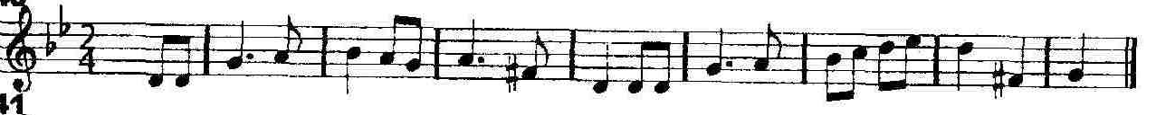

6 класс. Урок сольфеджио от 29 (1) апреля. (Среда и пятница)
Тема урока: Построение интервалов и аккордов от звука. Практическая работа.
Напоминаю правила построения. Как строить интервалы?
1 шаг. Отложить количество ступеней (названий звуков) данного интервала. То есть сделать макет.
2 шаг. Отложить в уже найденном макете интервала количество полутонов.
Записать целыми нотами, подписать внизу нужный интервал (например, б2). Если интервал строить вниз, над тактом писать стрелочку вниз.
ДЗ: а) Напишите в тетрадь нотами следующие интервалы и постройте их:
б2-фа#, м3-ля вниз, ч4-до# вниз, ч5-миb, б6-си, м7-фа

Как строить аккорды?
1 шаг. Построить макет аккорда нотами.
Трезвучие (терция + терция). Написать три звука через один. (Б53, М53)
Секстаккорд (терция + кварта). Б6, М6.
Квартсекстаккорд (кварта + терция). Б64, М64.
2 шаг. Затем в макете аккорда построить нужный интервал.
Записать целыми нотами, подписать внизу нужный аккорд (например, Б53). Если аккорд нужно строить вниз, над тактом писать стрелочку вниз.
ДЗ: б) Напишите в тетрадь нотами следующие аккорды и постройте их:
Б53 от ми,
М53 от ре вниз,
Б6 от фа,
М6 от соль вниз,
Б64 от ля b,
М64 от ми b вниз.
Как строить Д7, Д65, Д43, Д2 с разрешением?
Следуйте образцу в До мажоре. Разрешения подписывайте.
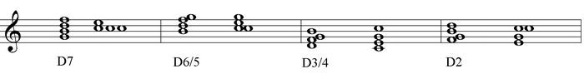
ДЗ: в) Напишите в тетрадь нотами следующие аккорды и постройте их с разрешением:
Д7 от ре, Д65 от ми, Д43 от соль, Д2 от до

ДЗ: 1) Построить и написать в тетрадь вышеперечисленные 6 интервалов, 6 аккордов и 4 аккорда доминантовой группы с разрешением (задание желтого цвета).
2) Напишите диктант №3 (файл прилагается). Ми минор. 2/4. 8 тактов. Есть шестнадцатые. Начинается с ноты «ми» второй октавы. Потом идет скачок вниз.
Настройка: аккорды, Т53 (ми соль си Ми си соль ми).
3) Сыграйте, просчитайте и спойте с дирижированием №609.
Приложение | Листок с правилами

6 класс. Урок музыкальной литературы от 29 (1) апреля. (Среда и пятница)
Молодцы, кто все-таки поработал по ссылке. Глинка. Песня-романс «Ты, соловушка, умолкни». Тональность до диез минор. А нужно было эту чудесную песню спеть нотами или со словами. Надеюсь, вы спели.

Тема урока: «Александр Сергеевич Даргомыжский.
Опера «Русалка».
Давайте вспомним оперы Глинки. «Иван Сусанин» («Жизнь за царя») по жанру героическая музыкальная драма.
«Руслан и Людмила» по жанру сказочно-эпическая опера.
Опера «Русалка» Даргомыжского первая русская бытовая психологическая музыкальная драма. Прочитайте характеристику оперы. Узнайте главных героев. Многие характеры меняются в процессе оперного действия. Чтобы узнать это, надо прочитать содержание и разбор первого действия.
Первое действие является характеристикой основных персонажей и развязкой действия.
Выучите тему и ответьте на вопросы:
- Год создания оперы?
- Жанр оперы «Русалка».
- Автор сюжета. Что композитор изменил в сюжете Пушкина?
- Назовите главных героев оперы?
- Какие персонажи даны в развитии и почему?
- Перечислите музыкальные номера первого действия.
- С каких слов начинается Ария Мельника?
- С каких слов начинается Анданте Наташи фа минор?
- Какими номерами представлены народные хоровые сцены?
ДЗ: 1) Ответить письменно на вопросы.
2) Послушать номера оперы из первого действия:
Ария Мельника «Вот то-то, все вы» | видеофайл прилагается
Анданте Наташи фа минор | https://www.youtube.com/watch?v=sNPM7cBxdkU
Хороводная «Заплетися, плетень» | аудиофайл прилагается
Хор «Как на горе мы пиво варили» | аудиофайл прилагается

